**系 列 推 荐**

**《麦克斯韦尔·达尔克》系列**

**MAXWELL DARK SERIES**

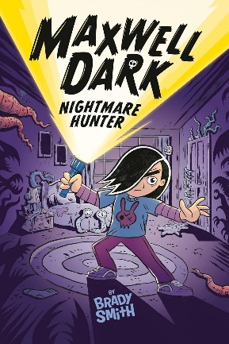**中文书名：《噩梦猎人》（第一册）**

**英文书名：MAXWELL DARK: NIGHTMARE HUNTER**

**作 者：Brady Smith**

**出 版 社：Penguin Workshop**

**代理公司：UTA/ANA**

**页 数：208页**

**出版时间：2025年4月**

**代理地区：中国大陆、台湾**

**审读资料：电子稿**

**类 型：漫画和图像小说**

**内容简介：**

**在这本令人不寒而栗、怪兽乱斗的恐怖漫画小说中，麦克斯韦·达尔克肩负着帮助孩子们追捕并打败困扰他们的噩梦的使命。**

*我是麦克斯韦尔（Maxwell）。请不要叫我麦克斯。我有一种与生俱来的天赋，虽然大多数时候感觉像是一种诅咒。*

这种天赋——或者说诅咒——让12岁的麦克斯韦尔能够感知、体验并进入其他孩子的噩梦。麦克斯韦尔从一个小镇漂流到另一个小镇，被最黑暗的梦境吸引，直到帮助人们战胜真正困扰他们的东西。麦克斯韦尔有73个客户，而且还在不断壮大，他已经见过所有要面对的怪物——至少他是这么认为的。直到他遇到了希德（Sid）。希德的梦一开始只是典型的噩梦，但很快就变得越来越诡异，越来越无法忽视。随着麦克斯韦在希德的噩梦中越陷越深，他开始意识到自己可能被困在了自己的噩梦中……

**作者简介：**

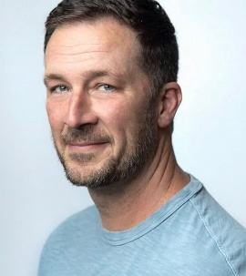自从**布雷迪·史密斯（Brady Smith）**坐在父亲的绘图桌前，用纤细的手指握住铅笔时，他就已经开始绘画和艺术创作了。从那以后，他就再也没有放下过。作为一名作家和插图画家，他创作了三本儿童读物：“You’re Missing It!”，“I’m Getting A Shark!”和“Bug Sandwich”以及互动活动/素描本“Random Acts Of Drawness!”，以他在Instagram上广为流传的同名系列为蓝本。布雷迪·史密斯还是广受欢迎的青少年读者图画小说冒险系列“Louie And Bear in The Land of Anything Goes!”和“Louie And Bear Bite Back!”的作者和插图画家。作为一名美术家，他曾与无数品牌合作，并在洛杉矶、休斯顿和纽约举办过个人画展。他还在南加州和犹他州绘制了半打壁画。作为一名演员，他曾在电视和电影中工作过。布雷迪与妻子蒂凡妮·蒂森（Tiffani Thiessen）、两个孩子、四只狗和十一只鸡生活在洛杉矶。您可以在 www.bradysmith.com 上欣赏到他的更多艺术作品，还可以在他的 Instagram 账户 @bradysmithhere 上看到许多家庭趣事。

**内页插图：**

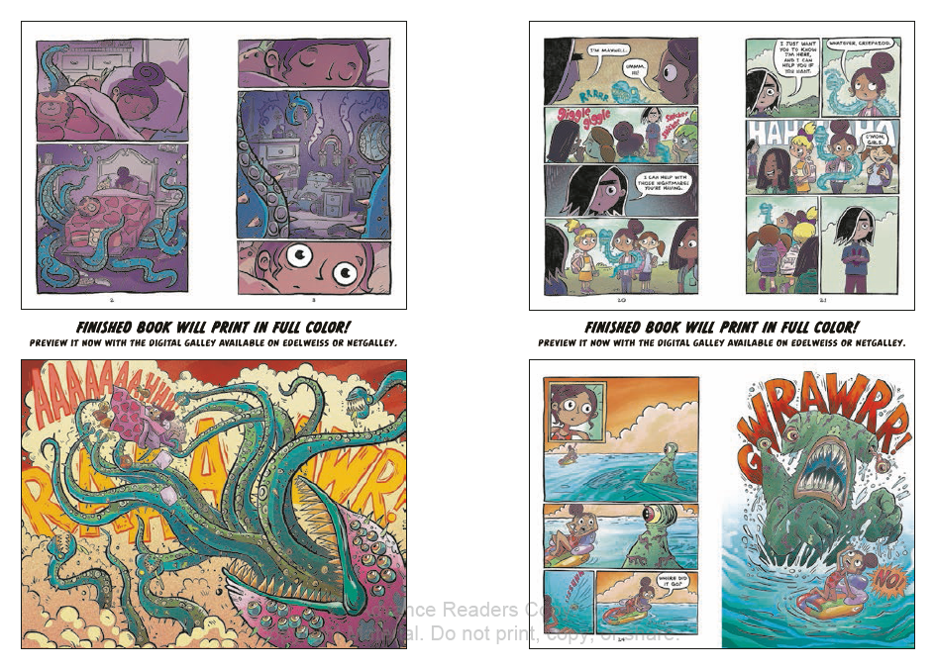

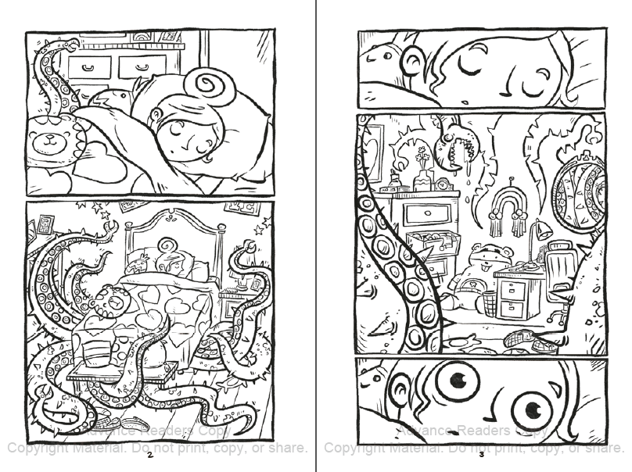

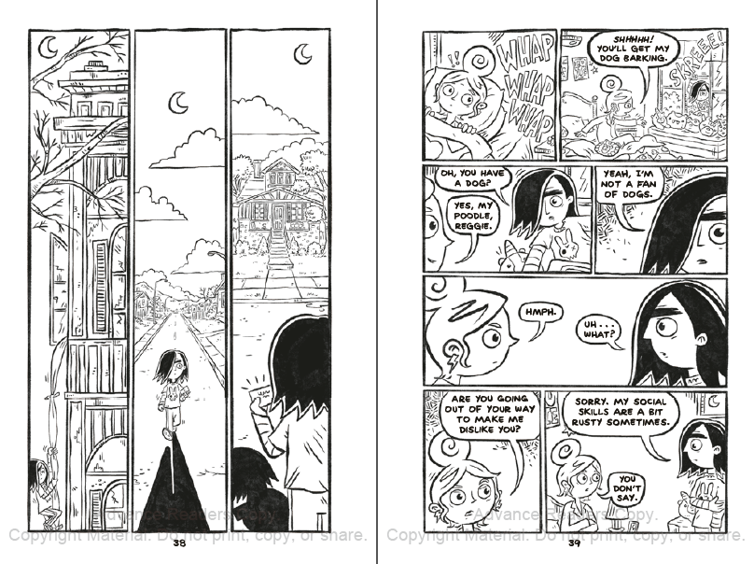

**感谢您的阅读！**

**请将反馈信息发至：版权负责人**

**Email**：[Rights@nurnberg.com.cn](mailto:Rights@nurnberg.com.cn)

安德鲁·纳伯格联合国际有限公司北京代表处

北京市海淀区中关村大街甲59号中国人民大学文化大厦1705室, 邮编：100872

电话：010-82504106, 传真：010-82504200

公司网址：[http://www.nurnberg.com.cn](http://www.nurnberg.com.cn/)

书目下载：<http://www.nurnberg.com.cn/booklist_zh/list.aspx>

书讯浏览：<http://www.nurnberg.com.cn/book/book.aspx>

视频推荐：<http://www.nurnberg.com.cn/video/video.aspx>

豆瓣小站：<http://site.douban.com/110577/>

新浪微博：[安德鲁纳伯格公司的微博_微博 (weibo.com)](https://weibo.com/1877653117/profile?topnav=1&wvr=6)

微信订阅号：ANABJ2002

